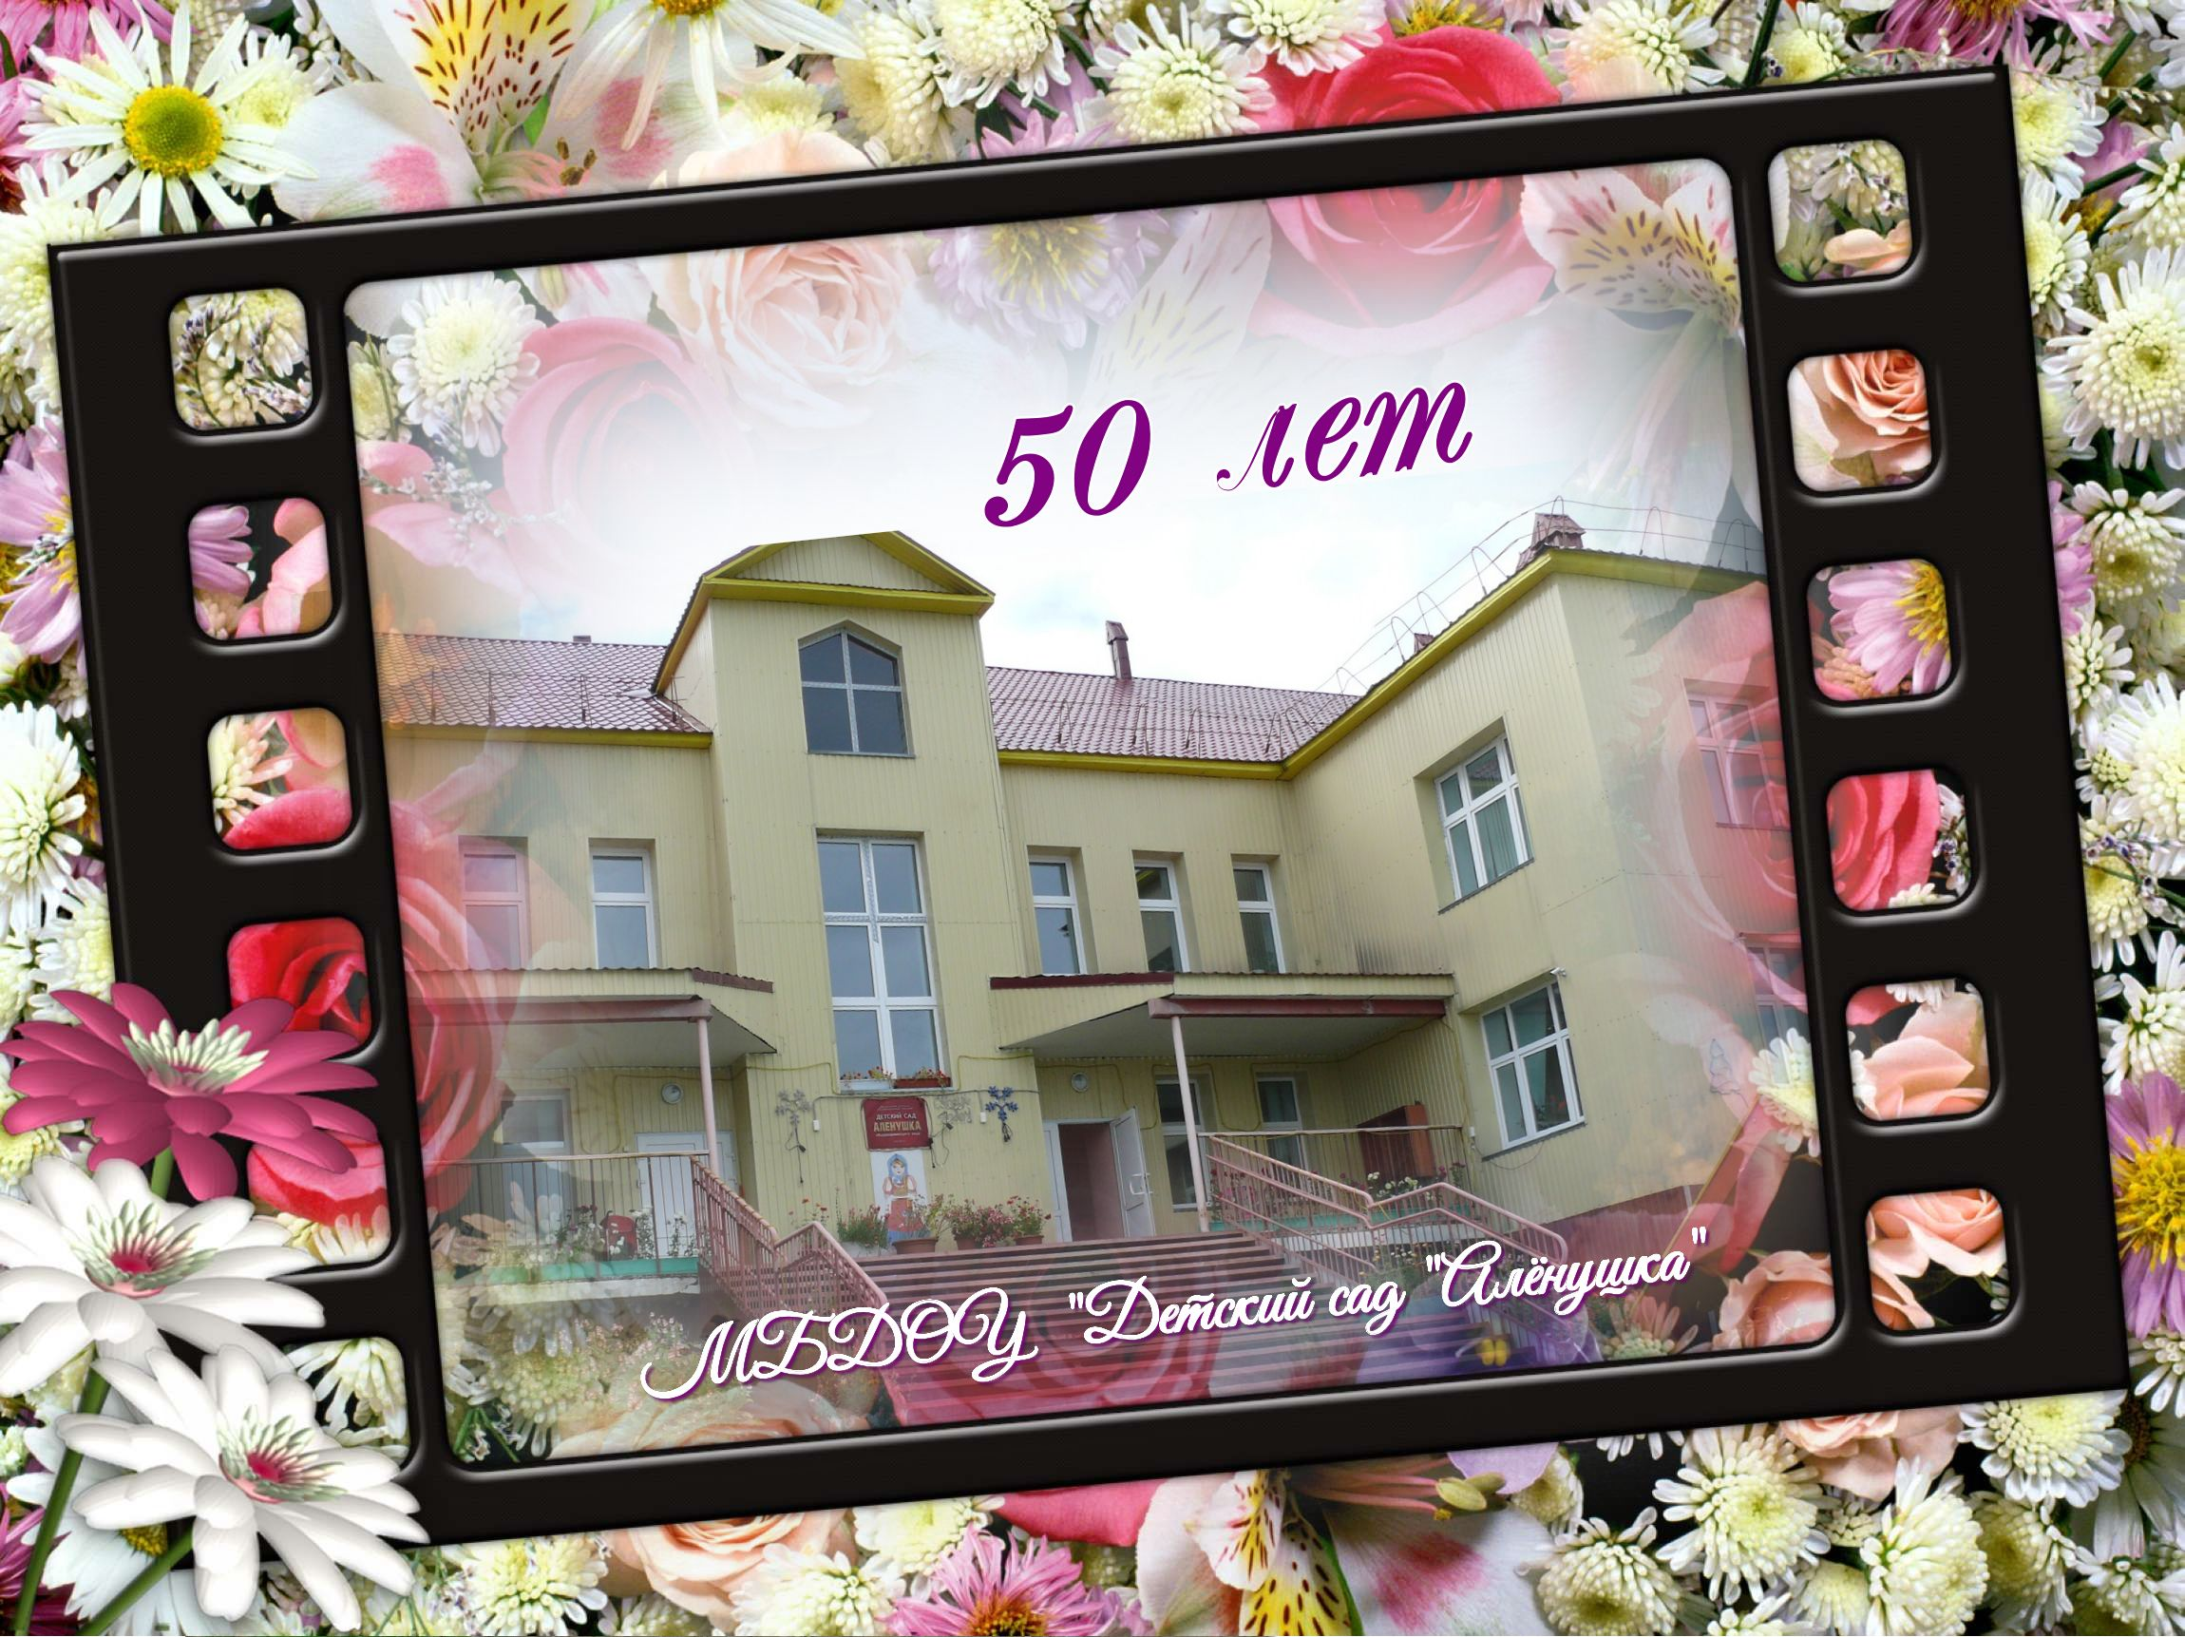

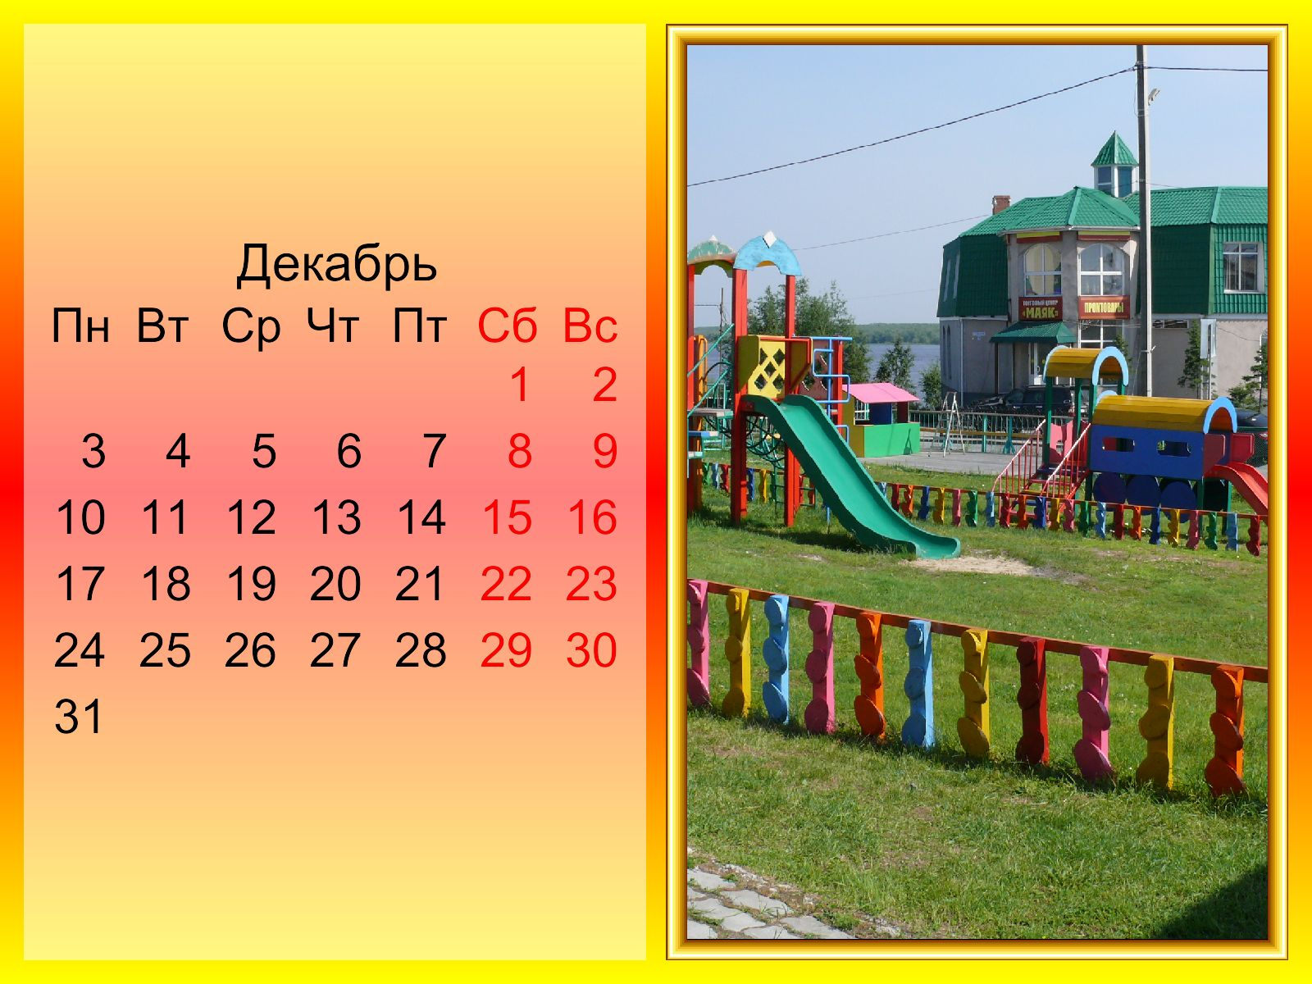

Добро пожаловать, друзья,
В «Аленушку»! Любимую!
Добро пожаловать, друзья,
На наши именины!

Уважаемая Ирина Викторовна!
Приглашаем Вас на торжественное мероприятие,
посвященное 50-летнему Юбилею
детского сада «Алёнушка»,
которое состоится 30 ноября в 16:00.
По адресу: с. Мужи, ул. Советская 21.

